בס"ד
הֲלָכָה · כִּתָּה א'
צוֹם גְּדַלְיָה
הַסִּפּוּר עַל גְּדַלְיָה בֶּן אֲחִיקָם

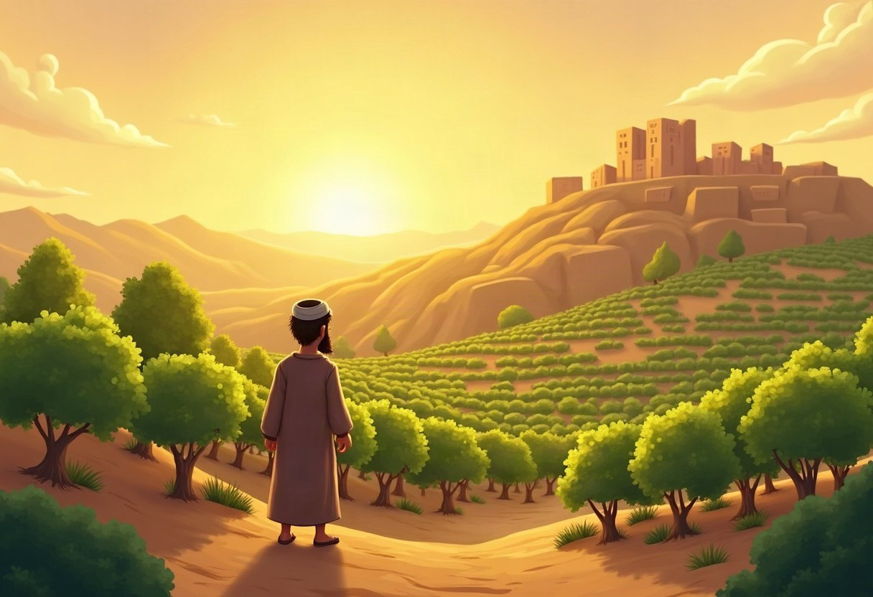

חוֹבֶרֶת עֲבוֹדָה לַתַּלְמִיד · לְפִי תּוֹכְנִית הַלִּימוּדִים בַּהֲלָכָה – חמ"ד
שֵׁם פְּרָטִי ___________ שֵׁם מִשְׁפָּחָה ___________ כִּתָּה _____

תּוֹכֶן הָעִנְיָנִים

 | מָבוֹא | עַמּוּד 3
 | יְחִידָה 1: מִי הָיָה גְּדַלְיָה? | עַמּוּד 4
 | יְחִידָה 2: לָמָּה צָמִים? | עַמּוּד 7
 | מָה לָמַדְנוּ? – חֲזָרָה וּתְעוּדָה | עַמּוּד 10
 | דַּף גְּזִירָה | עַמּוּד 11

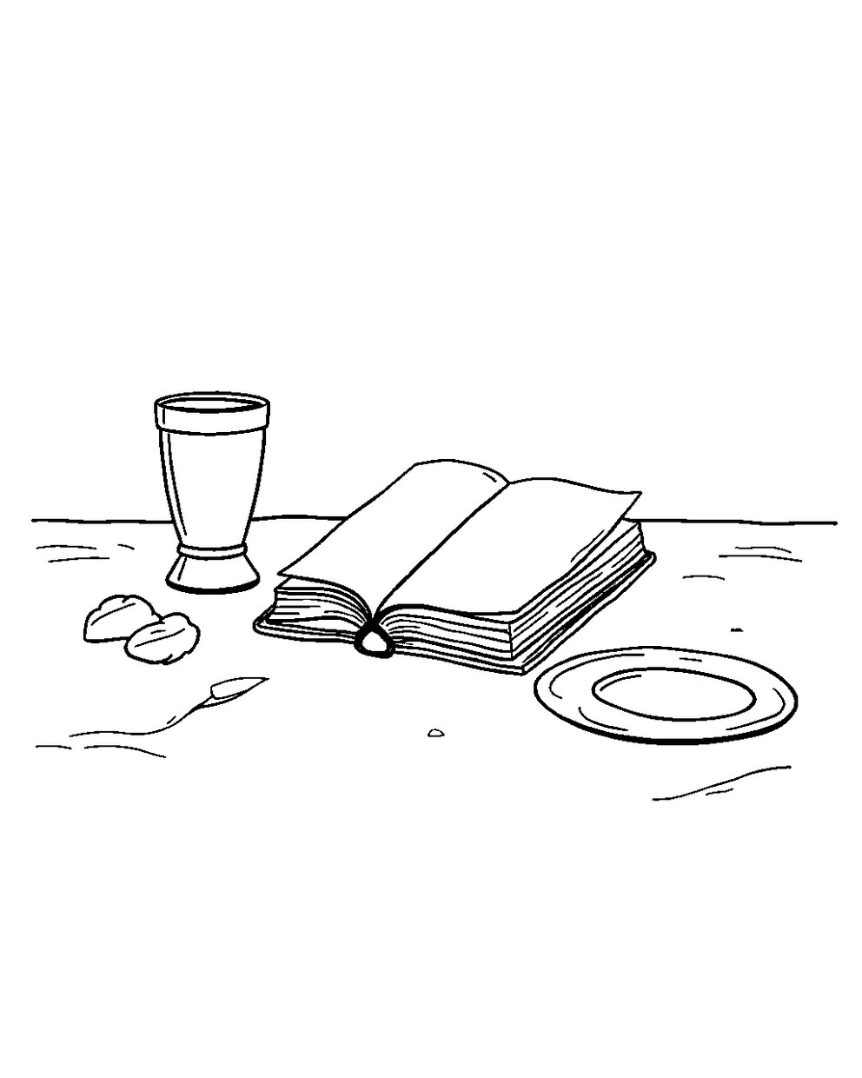
פִּנַּת צְבִיעָה: צַבְּעוּ אֶת הַתְּמוּנָה!

מָבוֹא

בַּחוֹבֶרֶת הַזֹּאת נִלְמַד עַל צוֹם גְּדַלְיָה.
נִשְׁמַע אֶת הַסִּפּוּר שֶׁל גְּדַלְיָה בֶּן אֲחִיקָם.
נָבִין לָמָּה צָמִים בַּיּוֹם שֶׁאַחֲרֵי רֹאשׁ הַשָּׁנָה.

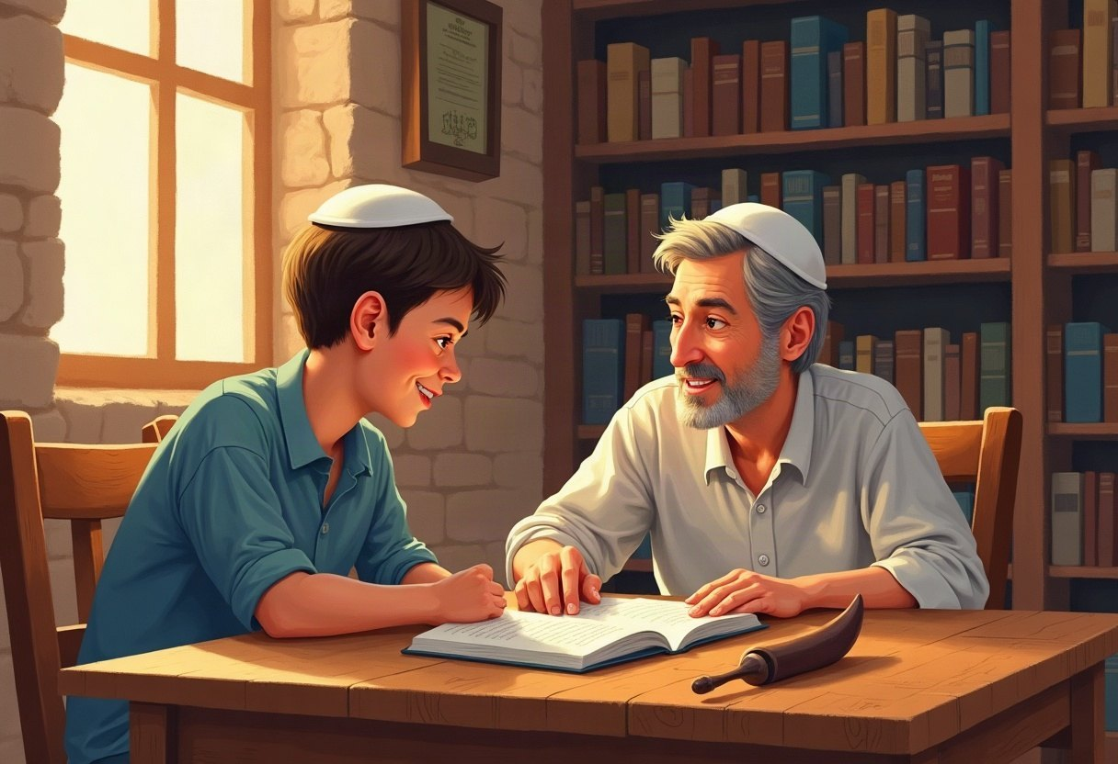

✂ דַּף הַגְּזִירָה נִמְצָא בְּסוֹף הַחוֹבֶרֶת. מַדְפִּיסִים אוֹתוֹ בְּצַד אֶחָד שֶׁל הַדַּף. דַּף הַגְּזִירָה: עַמּוּד 11.

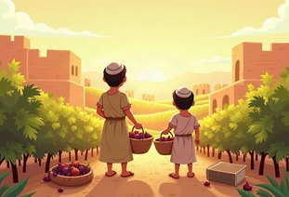 | יְחִידָה 1  מִי הָיָה גְּדַלְיָה?

✦ לוֹמְדִים
לִפְנֵי הַרְבֵּה שָׁנִים נֶחְרַב בֵּית הַמִּקְדָּשׁ הָרִאשׁוֹן.
נְבוּכַדְנֶצַר, מֶלֶךְ בָּבֶל, לָקַח אֶת רֹב הַיְּהוּדִים לְגָלוּת.
רַק מְעַט יְהוּדִים נִשְׁאֲרוּ בְּאֶרֶץ יִשְׂרָאֵל.
גְּדַלְיָה בֶּן אֲחִיקָם הָיָה הַמַּנְהִיג שֶׁלָּהֶם, וְהֵם עָבְדוּ בַּשָּׂדוֹת.
מִלִּים קָשׁוֹת | נֶחְרַב – נֶהֱרַס כֻּלּוֹ  גָּלוּת – לָגוּר רָחוֹק מֵאֶרֶץ יִשְׂרָאֵל  מַנְהִיג – הָרֹאשׁ שֶׁל הָעָם

מִן הַמְּקוֹרוֹת
«שְׁלֹשָׁה בְּתִשְׁרִי בּוֹ נֶהֱרַג גְּדַלְיָה בֶּן אֲחִיקָם. שֶׁלְאַחַר שֶׁחָרַב בֵּית הַמִּקְדָּשׁ, הִשְׁאִירוֹ נְבוּכַדְנֶצַר בְּאֶרֶץ יִשְׂרָאֵל, וַיְשִׂימֵהוּ לְרֹאשׁ עַל יִשְׂרָאֵל.»
(קִצּוּר שֻׁלְחָן עָרוּךְ, סִימָן קכא, סָעִיף ב)

מְשִׂימָה 1 נָכוֹן אוֹ לֹא נָכוֹן?
הַקִּיפוּ  אִם נָכוֹן;  אִם לֹא נָכוֹן.
1. בֵּית הַמִּקְדָּשׁ הָרִאשׁוֹן נֶחְרַב. |  | 
2. כָּל הַיְּהוּדִים נִשְׁאֲרוּ בְּאֶרֶץ יִשְׂרָאֵל.
3. גְּדַלְיָה הָיָה מַנְהִיג הַיְּהוּדִים.
4. נְבוּכַדְנֶצַר הָיָה מֶלֶךְ יִשְׂרָאֵל.

יְחִידָה 1
מִי הָיָה גְּדַלְיָה? · מַמְשִׁיכִים

מְשִׂימָה 2 הַקִּיפוּ אֶת הַתְּשׁוּבָה הַנְּכוֹנָה
1. מִי הָיָה מֶלֶךְ בָּבֶל?
גְּדַלְיָה | נְבוּכַדְנֶצַר | דָּוִד

2. מָה עָשׂוּ הַיְּהוּדִים שֶׁנִּשְׁאֲרוּ?
עָבְדוּ בַּשָּׂדוֹת | יָשְׁנוּ כָּל הַיּוֹם | בָּנוּ אֳנִיּוֹת

מְשִׂימָה 3 מִי וּמָה?
מִתְחוּ קַו בֵּין הַמִּלָּה לַהֶסְבֵּר.
נְבוּכַדְנֶצַר | ● |  | ● | מַנְהִיג טוֹב
גְּדַלְיָה | ● |  | ● | נֶחְרַב
בָּבֶל | ● |  | ● | מֶלֶךְ בָּבֶל
בֵּית הַמִּקְדָּשׁ | ● |  | ● | אֶרֶץ רְחוֹקָה

יְחִידָה 1
מִי הָיָה גְּדַלְיָה? · מַמְשִׁיכִים

מְשִׂימָה 4 בֵּאוּרֵי מִלִּים
קִרְאוּ אֶת הַפֵּרוּשׁ. כִּתְבוּ אֶת הַמִּלָּה הַמַּתְאִימָה מִן הַמַּחְסָן.
מַחְסַן מִלִּים:
גָּלוּת | נֶחְרַב | צוֹם | תְּשׁוּבָה

יוֹם שֶׁלֹּא אוֹכְלִים וְלֹא שׁוֹתִים
נֶהֱרַס כֻּלּוֹ
לְתַקֵּן אֶת הַמַּעֲשִׂים
לָגוּר רָחוֹק מֵאֶרֶץ יִשְׂרָאֵל

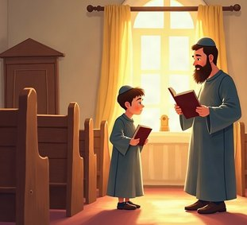 | יְחִידָה 2  לָמָּה צָמִים?

✦ לוֹמְדִים
אִישׁ רַע, יִשְׁמָעֵאל בֶּן נְתַנְיָה, הָרַג אֶת גְּדַלְיָה.
הַיְּהוּדִים פָּחֲדוּ וּבָרְחוּ מֵאֶרֶץ יִשְׂרָאֵל.
לָכֵן הַגְּדוֹלִים צָמִים בִּשְׁלֹשָׁה בְּתִשְׁרֵי, אַחֲרֵי רֹאשׁ הַשָּׁנָה.
בַּצּוֹם זוֹכְרִים מָה קָרָה וְחוֹזְרִים בִּתְשׁוּבָה.
מִלִּים קָשׁוֹת | צוֹם – יוֹם שֶׁלֹּא אוֹכְלִים וְלֹא שׁוֹתִים  תְּשׁוּבָה – לְתַקֵּן אֶת הַמַּעֲשִׂים  בָּרְחוּ – יָצְאוּ מַהֵר מִפַּחַד

מִן הַמְּקוֹרוֹת
«וְתַכְלִית הַתַּעֲנִית הִיא, כְּדֵי לְעוֹרֵר אֶת הַלְּבָבוֹת לְפַקֵּחַ עַל דַּרְכֵי הַתְּשׁוּבָה»
(קִצּוּר שֻׁלְחָן עָרוּךְ, סִימָן קכא, סָעִיף א)

מְשִׂימָה 5 הַשְׁלִימוּ אֶת הַמִּשְׁפָּטִים
מַחְסַן מִלִּים:
תְּשׁוּבָה | גְּדַלְיָה | תִּשְׁרֵי

יִשְׁמָעֵאל הָרַג אֶת ____________.
צוֹם גְּדַלְיָה הוּא בְּחֹדֶשׁ ____________.
בַּצּוֹם עוֹשִׂים ____________.

יְחִידָה 2
לָמָּה צָמִים? · מַמְשִׁיכִים

מְשִׂימָה 6 סַדְּרוּ אֶת הַסִּפּוּר
גִּזְרוּ אֶת הַכַּרְטִיסִים מִדַּף הַגְּזִירָה וְהַדְבִּיקוּ לְפִי הַסֵּדֶר.
✂ גּוֹזְרִים מֵעַמּוּד 11

1.
2.
3.
4.

מְשִׂימָה 7 מַיְּנוּ לִשְׁתֵּי קְבוּצוֹת
מִשְׁפָּטִים:
א. זוֹכְרִים אֶת גְּדַלְיָה
ב. חוֹזְרִים בִּתְשׁוּבָה
ג. מִתְפַּלְּלִים
ד. גְּדוֹלִים אוֹכְלִים בַּיּוֹם
ה. עוֹשִׂים מְסִבָּה גְּדוֹלָה
ו. שׁוֹכְחִים מָה קָרָה
עוֹשִׂים בְּצוֹם גְּדַלְיָה | לֹא עוֹשִׂים בְּצוֹם גְּדַלְיָה

יְחִידָה 2
לָמָּה צָמִים? · מַמְשִׁיכִים

מְשִׂימָה 8 גּוֹזְרִים וּמַדְבִּיקִים תְּמוּנוֹת
גִּזְרוּ אֶת הַתְּמוּנוֹת מִדַּף הַגְּזִירָה וְהַדְבִּיקוּ כָּל תְּמוּנָה מֵעַל הַמִּשְׁפָּט הַמַּתְאִים.
✂ גּוֹזְרִים מֵעַמּוּד 11

הַדְבִּיקוּ כָּאן | הַדְבִּיקוּ כָּאן
הַצּוֹם מַתְחִיל בַּבֹּקֶר, כְּשֶׁעוֹלֶה הַשַּׁחַר. | הַיְּהוּדִים אָסְפוּ עֲנָבִים וּתְאֵנִים.
הַדְבִּיקוּ כָּאן | הַדְבִּיקוּ כָּאן
הַצּוֹם נִגְמָר כְּשֶׁיּוֹצְאִים הַכּוֹכָבִים. | בַּצּוֹם מִתְפַּלְּלִים וְחוֹזְרִים בִּתְשׁוּבָה.

מָה לָמַדְנוּ?

מְשִׂימָה 9 נָכוֹן אוֹ לֹא נָכוֹן?
הַקִּיפוּ אִם נָכוֹן; אִם לֹא נָכוֹן.
1. צוֹם גְּדַלְיָה הוּא אַחֲרֵי רֹאשׁ הַשָּׁנָה.
2. גְּדַלְיָה הָיָה אִישׁ רַע.
3. בַּצּוֹם חוֹזְרִים בִּתְשׁוּבָה.
4. יִשְׁמָעֵאל הָיָה מַנְהִיג טוֹב.

מְשִׂימָה 10 צַיְּרוּ
צַיְּרוּ אֶת הַיְּהוּדִים עוֹבְדִים בַּשָּׂדוֹת שֶׁל אֶרֶץ יִשְׂרָאֵל.

★ תְּעוּדַת הִצְטַיְּנוּת ★
סִיַּמְתִּי לִלְמֹד אֶת הַיְּחִידָה «צוֹם גְּדַלְיָה». כׇּל הַכָּבוֹד!
חֲתִימַת הַמּוֹרֶה: ____________________

✂ גִּזְרוּ וְהַדְבִּיקוּ בְּעַמּוּד 9, מְשִׂימָה 8 · גּוֹזְרִים וּמַדְבִּיקִים תְּמוּנוֹת

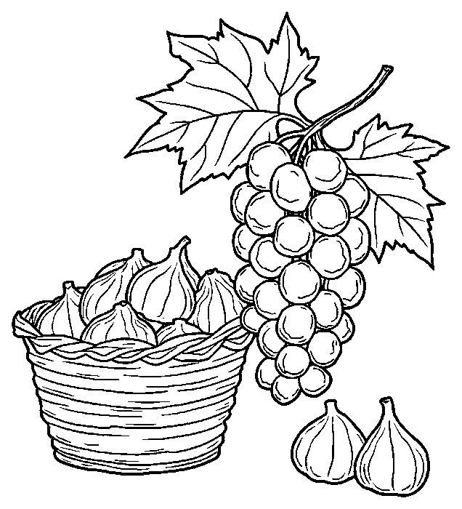  פֵּרוֹת הַשָּׂדֶה | 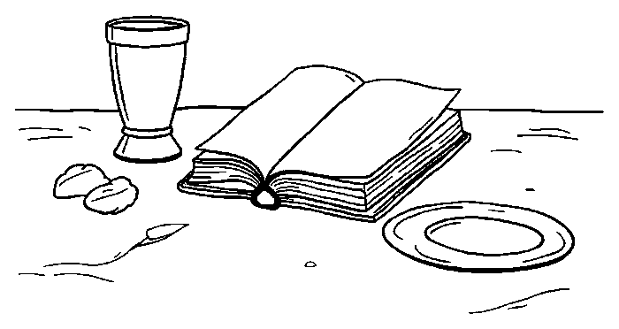  יוֹם שֶׁל צוֹם
  שַׁחַר |   כּוֹכָבִים

✂ גִּזְרוּ וְהַדְבִּיקוּ בְּעַמּוּד 8, מְשִׂימָה 6 · סַדְּרוּ אֶת הַסִּפּוּר

יִשְׁמָעֵאל בֶּן נְתַנְיָה הָרַג אֶת גְּדַלְיָה. | בֵּית הַמִּקְדָּשׁ נֶחְרַב.
הַיְּהוּדִים בָּרְחוּ מֵאֶרֶץ יִשְׂרָאֵל. | גְּדַלְיָה נַעֲשָׂה מַנְהִיג הַיְּהוּדִים.

